Домашно математика за понеделник 30.03.2020
Да се препишат и решат во домашната тетратка по математика.(може да се испринта)
МАТЕМАТИКА

Истражуваме дали можеме да го препознаеме
и опишеме петаголникот!

Здраво на сите! Јас се викам ________________________. Не ми е јасно зошто ме крстиле така?! Објасни ми!

Сегде каде што ќе ме препознаеш, обој ме со црвена боичка! Омилена ми е!

Одговорни ученици:

Домашно математика за вторник 31 03.2020

Да се препишат и решат задачите во домашната тетратка по математика.
Да се потсетиме -2Д Геометриски форми
Име и презиме_________________ Дата_______
Име на 2Д форма | 2Д форми | Број на страни | Број на темиња
триаголник | 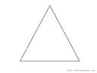 | 3 | 3
 | 
 | 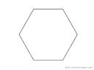
 | 
 | 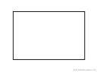
 | 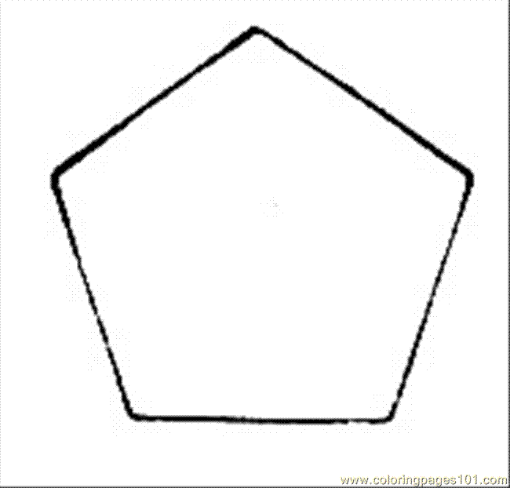

Домашно математика за среда 01.04.2020.
Да се препишат и решат во домашната тетратка по математика.(може да се испринта)

3Д форми: страни, рабови, темиња и мрежи
- писмена проверка на знаењата

- Поврзи го името на геометриското тело со 3Д формата и неговата мрежа како во примерот.

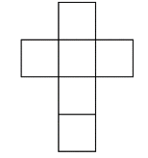


КОЦКА

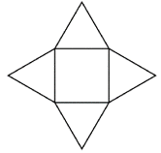


ТРИАГОЛНА
ПИРАМИДА

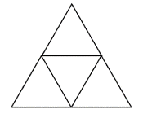


ПИРАМИДА
СО ОСНОВА КВАДРАТ
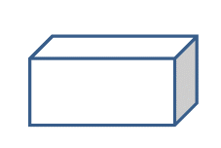
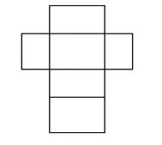

КВАДАР


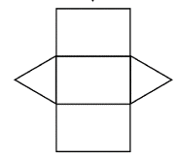

ТРИАГОЛНА ПРИЗМА

Домашно математика за четврток 02.04.2020
Да се препишат и решат во домашната тетратка по математика.(може да се испринта)

Поврзи ја 3Д-формата со 2Д -формата
Именувај ја 3Д формата | Заокружи со која 2Д форма ќе го/ја поврзеш
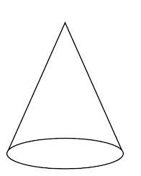

Домашно математика за петок03.04.2020
Да се препишат и решат во домашната тетратка по математика.(може да се испринта)

РАБОВИ,ТЕМИЊА И СТРАНИ КАЈ 3Д ФОРМИ _________________
Задача: Под секоја слика запиши колку рабови,темиња и страни има секоја 3Д форма,а внатре во 3Д формата запиши го нејзиното име.

